Το Μοντέλο Διδακτικής Αναδόμησης: Γεφυρώνοντας το Χάσμα ανάμεσα στις Φυσικές Επιστήμες και τη Διδακτική τους

Δημήτριος Συγγραφέας¹, Αντωνία Συγγραφέας²,
Χαράλαμπος Συγγραφέας³ και Αναστασία Συγγραφέας⁴
¹Υποψήφιος Διδάκτορας, ²Εκπαιδευτικός Πρωτοβάθμιας Εκπαίδευσης,
³Εργαστηριακό Διδακτικό Προσωπικό, ⁴Αναπληρωτής Καθηγητής
^{1,4}Παιδαγωγικό Τμήμα Δημοτικής Εκπαίδευσης, Πανεπιστήμιο Κρήτης,
²1ο Δημοτικό Σχολείο Καλύμνου, ³Τμήμα Επιστημών της Εκπαίδευσης στην
Προσχολική Ηλικία, Δημοκρίτειο Πανεπιστήμιο Θράκης
¹dauthor@uogreece.gr

Περίληψη
Εισάγετε το κείμενο περίληψης (90-100 λέξεις, Ελληνική γλώσσα) εδώ σε Georgia, 10 pt., διάστιχο: 12 pt, πλήρης στοίχιση κειμένου, χωρίς παραγράφους, χωρίς εσοχή παραγράφων, χωρίς βιβλιογραφικές παραπομπές.

Λέξεις κλειδιά: Πληκτρολογήστε τις λέξεις-κλειδιά, έως 5 λέξεις/ φράσεις ορολογίας σε αλφαβητική σειρά, χωριζόμενες με κόμμα, σε Georgia, 10 Points. Όλα Πεζά (εκτός πιθανών κύριων ονομάτων). Χωρίς τελεία στο τέλος.

The Model of Educational Reconstruction: Bridging the Gap between Science Content and Didactics of the Science Content

Dimitrios Author¹, Antonia Author²,
Haralampos Author³ and Anastasia Author⁴
¹PhD Candidate, ²Elementary School Teacher, ³Laboratory Teaching Staff,
⁴Associate Professor
^{1,4}Department of Primary Education, University of Crete,
²1st Experimental Primary School of Kalymnos,
³Department of Education Sciences in Early Childhood, Democritus University of Thrace
¹dauthor@uogreece.gr

Abstract
Εισάγετε το κείμενο περίληψης (90-100 λέξεις, Αγγλική γλώσσα) εδώ σε Georgia, 10 pt., διάστιχο: 12 pt, πλήρης στοίχιση κειμένου, χωρίς παραγράφους, χωρίς εσοχή παραγράφων, χωρίς βιβλιογραφικές παραπομπές.

Keywords: Πληκτρολογήστε τις λέξεις-κλειδιά, στα αγγλικά, έως 5 λέξεις/ φράσεις ορολογίας σε αλφαβητική σειρά, χωριζόμενες με κόμμα, σε Georgia, 10 Points. Όλα Πεζά (εκτός πιθανών κύριων ονομάτων). Χωρίς τελεία στο τέλος.

Εισαγωγή
Η διάρθρωση του περιεχομένου καθορίζεται από τον τύπο της σύνοψης. Για τις προφορικές ανακοινώσεις, τις εργασίες Συμποσίου και τις αναρτημένες ανακοινώσεις οι ενότητες του περιεχομένου μπορεί να είναι: Εισαγωγή, Θεωρητικό Υπόβαθρο, Βιβλιογραφική Επισκόπηση, Μεθοδολογία, Αποτελέσματα, Συζήτηση, Συμπεράσματα, Βιβλιογραφία. Για τις ανακοινώσεις εργαστηρίων: Εισαγωγή, Περιγραφή των Δραστηριοτήτων, Συμπεράσματα, Βιβλιογραφία. Για την περίληψη Συμποσίου: Περιγραφή (σκοπός) του Συμποσίου και Συνοπτική περιγραφή των επιμέρους εργασιών του Συμποσίου. Για τις συνεδρίες Στρογγυλής Τράπεζας: Περιγραφή (σκοπός) της Στρογγυλής Τράπεζας και τα ονόματα - τίτλος των ομιλητών.
Η διάρθρωση του περιεχομένου καθορίζεται από τον τύπο της σύνοψης. Για τις προφορικές ανακοινώσεις, τις εργασίες Συμποσίου και τις αναρτημένες ανακοινώσεις οι ενότητες του περιεχομένου μπορεί να είναι: Εισαγωγή, Θεωρητικό Υπόβαθρο, Βιβλιογραφική Επισκόπηση, Μεθοδολογία, Αποτελέσματα, Συζήτηση, Συμπεράσματα, Βιβλιογραφία. Για τις ανακοινώσεις εργαστηρίων: Εισαγωγή, Περιγραφή των Δραστηριοτήτων, Συμπεράσματα, Βιβλιογραφία.

Μεθοδολογία
Το MER αποτέλεσε το θεωρητικό πλαίσιο για μια σειρά ερευνών σχετικών με τη διδασκαλία και μάθηση των Φ.Ε. (βλ. Duit et al., 2012). Ως ένα παράδειγμα εφαρμογής του MER εδώ θα αναφερθούμε σε μια έρευνα για τη διδακτική αναδόμηση της αλληλεπίδρασης νομοτέλειας και τυχαιότητας στα μη γραμμικά δυναμικά συστήματα (Stavrou & Duit, 2014). Στην έρευνα αυτή η διαδικασία της διδακτικής αναδόμησης πραγματοποιήθηκε ως ακολούθως
Σκοπός της παρούσας έρευνας ήταν ο σχεδιασμός, η ανάπτυξη, η εφαρμογή και η αξιολόγηση μίας ΔΜΑ για τη διάδοση της θερμότητας με αγωγή στην Ε’ τάξη Δημοτικού Σχολείου.
Συμμετέχοντες/ουσες
Συμμετέχοντες/ουσες της έρευνας ήταν δώδεκα (12) μαθητές/τριες Ε’ τάξης του Δημοτικού Σχολείου (8 αγόρια και 4 κορίτσια) από ένα ιδιωτικό δημοτικό σχολείο του Νομού Δράμας. Για τις ανάγκες της έρευνας συγκροτήθηκαν τέσσερις (4) ομάδες των τριών (3) μαθητών.
Εργαλεία της Έρευνας
Η έρευνα πραγματοποιήθηκε με τη μέθοδο του συνεχούς της διερεύνησης. Κατά την εφαρμογή…

Πίνακας 2. Τύποι της διερεύνησης με κριτήριο την ανοιχτότητα της διερευνητικής διαδικασίας
Τύπος διερεύνησης | Ερευνητικό ερώτημα | Συλλογή δεδομένων και μεθοδολογία | Επεξήγηση αποτελεσμάτων
Τύπος 0  Επιβεβαίωση | Δίνεται από τον εκπαιδευτικό | Δίνεται από τον εκπαιδευτικό | Δίνεται από τον εκπαιδευτικό
Τύπος 1  Δομημένη | Δίνεται από τον εκπαιδευτικό | Δίνεται από τον εκπαιδευτικό | Ανοιχτό προς τους μαθητές
Τύπος 2 Καθοδηγούμενη | Δίνεται από τον εκπαιδευτικό | Ανοιχτό προς τους μαθητές | Ανοιχτό προς τους μαθητές
Τύπος 3  Ανοιχτή ή Ελεύθερη | Ανοιχτό προς τους μαθητές | Ανοιχτό προς τους μαθητές | Ανοιχτό προς τους μαθητές
Σημείωση: Τροποποίηση από Blanchard et al., 2010

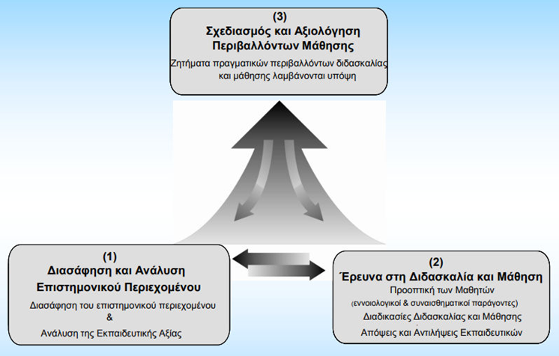
Εικόνα 1. Σχηματική απεικόνιση του Μοντέλου Διδακτικής Αναδόμησης
Πηγή: Model of Educational Reconstruction – MER) (Duit et al., 2012)

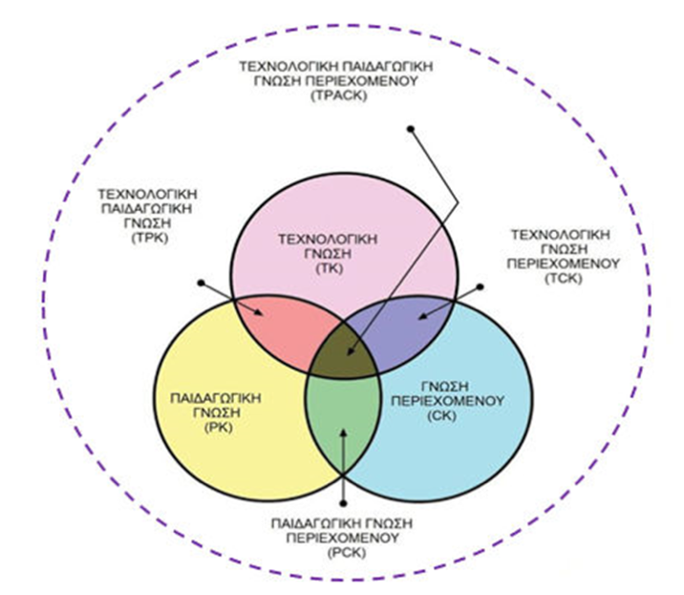
Εικόνα 2. Γραφική απεικόνιση του μοντέλου TPACK
Πηγή: Technological Pedagogical Content Knowledge (Mishra & Koehler, 2006)

Αποτελέσματα
Κεντρική παραδοχή του μοντέλου αποτελεί το γεγονός ότι το επιστημονικό περιεχόμενο θα πρέπει να υπόκειται σε κατάλληλη επεξεργασία, προκειμένου να μπορεί να διδαχθεί σε σχολικό επίπεδο.
Δηλαδή το επιστημονικό περιεχόμενο, όπως για παράδειγμα συναντάται σε πανεπιστημιακά βιβλία φυσικών επιστημών ή σε επιστημονικά περιοδικά κλπ., θα πρέπει να μετασχηματιστεί σε περιεχόμενο προς διδασκαλία.

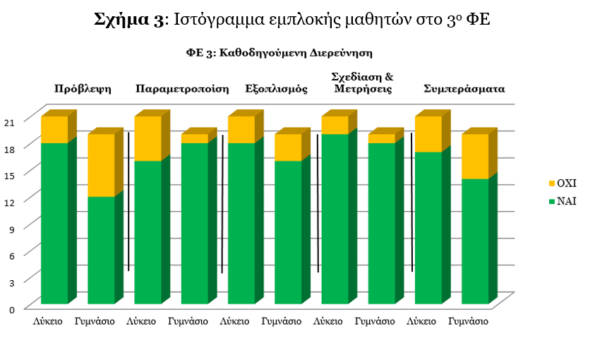
Σχήμα 3. Ιστόγραμμα εμπλοκής μαθητών στο 3^{ο} ΦΕ

Συμπεράσματα
Κατ’ αναλογία με το MER έχει αναπτυχθεί και το μοντέλο Διδακτικής Αναδόμησης για την Εκπαίδευση Εκπαιδευτικών (Educational Reconstruction of Teacher Education, ERTE) (Duit et al., 2012˙ Komorek & Kattmann, 2008). Το ERTE διατηρεί τις βασικές αρχές του MER και την τριγωνική του μορφή και αποσκοπεί στην διατύπωση κατευθυντήριων γραμμών για την εκπαίδευση εκπαιδευτικών συνυπολογίζοντας την Παιδαγωγική Γνώση Περιεχομένου (Pedagogical Content Knowledge, PCK)(Kind, 2009) και τις αντιλήψεις για δόμηση της διδασκαλίας (Σχήμα 6). Οι βασικές διαστάσεις του MER για τη δόμηση διδασκαλίας ενσωματώνονται και στη συνιστώσα 1 του ERTE, όπως φαίνεται και στο Σχήμα 1 (van Dijk & Kattmann, 2007).

Βιβλιογραφία
Bybee, R. W. (2006). Scientific inquiry and science teaching. Στο L. B. Flick, N. G. Lederman (επιμ.) Scientific inquiry and nature of science. Springer, Dordrecht. https://doi.org/10.1007/978-1-4020-5814-1_1
De Jong, T. (2015). Go-Lab Deliverable D1. 4 Go-Lab classroom scenarios handbook [Research Report] Go-Lab Project. Ανακτήθηκε στις 12/12/2024 από: https://telearn.archives-ouvertes.fr/hal-01274922
Dogan, O. K. (2021). Methodological? Or dialectical?: Reflections of scientific inquiry in biology textbooks. International Journal of Science and Mathematics Education, 19(8), 1563-1585. https://doi.org/10.1007/s10763-020-10120-7
Komorek, M., & Duit, R. (2004). The teaching experiment as a powerful method to develop and evaluate teaching and learning sequences in the domain of non-linear systems. International Journal of Science Education, 26(5), 619-633. https://doi.org/10.1080/09500690310001614717
Schönborn, K., Haglund, J., & Xie, C. (2014). Pupils’ early explorations of thermoimaging to interpret heat and temperature. Journal of Baltic Science Education, 13(1), 118-132.
https://doi.org/10.33225/jbse/14.13.118
She, H.-C. (2004). Fostering radical conceptual change through dual-situated learning model. Journal of Research in Science Teaching, 14(2), 142-164. https://doi.org/10.1002/tea.10130
Yeo, J., Wong, W., Tan, D., Ong, Y., & Pedregosa A. (2020). Using visual representations to realize the concept of “heat”. Learning: Research and Practice, 6(1), 34-50.
https://doi.org/10.1080/23735082.2020.1750674

Αν πρέπει να μπει υποσημείωση βάζουμε Γραμματοσειρά: Georgia, 9 pt. Διάστιχο: 12 pt, πλήρης στοίχιση, καμμιά εσοχή παραγράφου.

